研究生教育综合管理平台操作手册
（培养模块——学生）

目录

- 系统登陆 ………………………………………………2
二、 培养总则 ………………………………………………3
三、 选择培养方案研究方向 ………………………………4
四、 制定个人学习计划 ……………………………………6
五、 选修课增退选 …………………………………………8
六、 英语免修 ………………………………………………9
七、 我的课表………………………………………………10
八、 我的考试 ……………………………………………11
九、 成绩查询 ……………………………………………12

一、系统登录
1.登录系统
方式一：输入网址https://yjszhgl.zjgsu.edu.cn。
方式二：登录研究生院门户网站，点击研究生教学信息系统——新版入口。
方式三：通过学校统一身份认证登陆——登录研究生综合管理系统。
2.输入账号、密码及验证码
学生账号和初始密码均为学号。若仍无法登陆，请联系学院教学秘书重置密码。
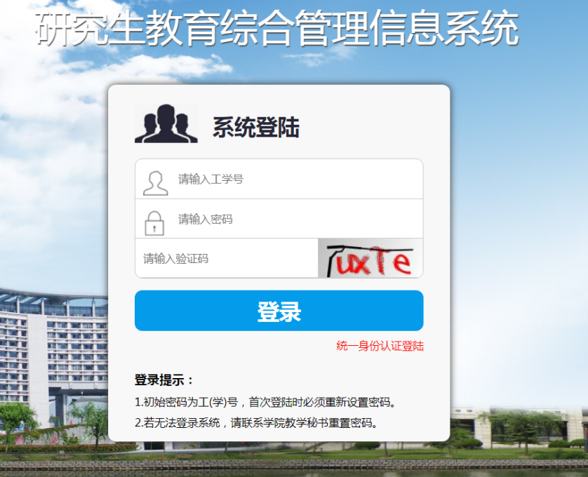

- 培养总则
1. 直接查看学生培养的总则介绍信息：
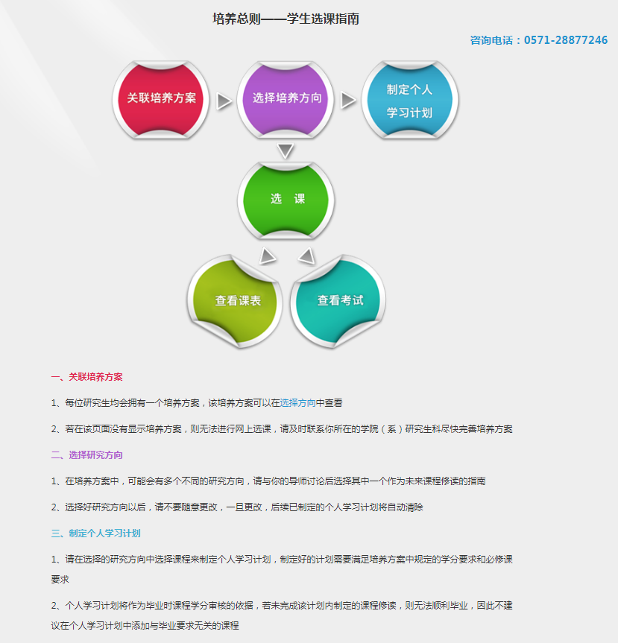
三、选择培养方案研究方向
- 选择研究方向----保存研究方向
注意核对专业信息，并查看本专业培养方案，特别注意核对学分要求。首次登陆个人学习计划页面会有提示，提示需要先选择研究方向，才能进入后续的个人学习计划制定的工作。
- 点击“培养”模块，制定个人学习计划
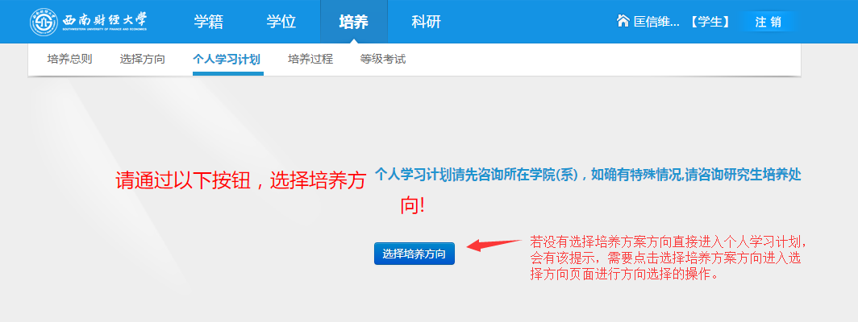
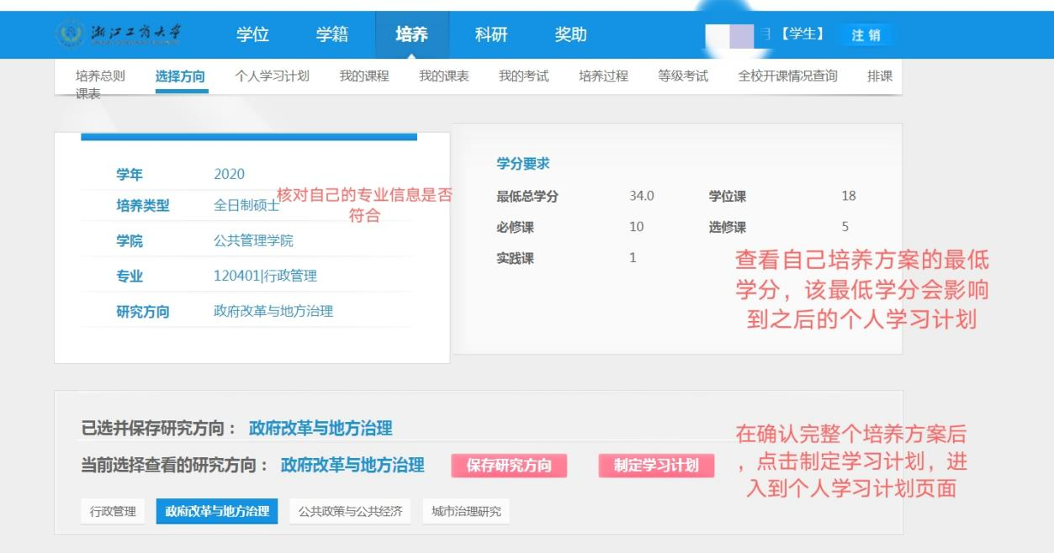
- 在【选择方向】下方查阅培养目标、环节控制、毕业要求等信息。
- 确认这些信息后，可以点击制定学习计划，进入到个人学习计划页面。
四、制定个人学习计划
学术学位硕士研究生、专业学位硕士研究生、博士研究生课程总学分要求详见学校文件（浙商大研〔2018〕362号、浙商大研〔2018〕363号、浙商大研〔2018〕364号），具体课程设置详见各专业培养计划。
其中，直博研究生最低学分要求40学分。学位课16-24学分：硕士外语4学分，博士外语2学分，专业学位课10-18学分；必修课程10-14学分：《中国特色社会主义理论与实践研究》2学分，《马克思主义与社会科学方法论》（文科）1学分，《自然辩证法》（理工科）1学分，《马克思主主理论课》2学分；专业必修课程6-11学分: 论文写作指导课1-2学分；选修课程4-12学分。
- 进入“制定学习计划”界面，核对自己的专业信息、导师信息等
个人学习计划页面首先需要核对自己的专业信息、导师信息等。在提交后，学生也可以看到自己个人计划的审核状态，个人学习计划由学院进行审核。
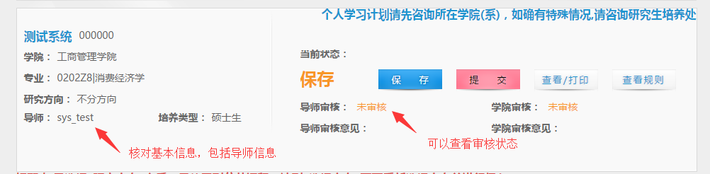

2.课程增退选
针对必修课，不必选择且不能退选；
针对选修课，学生在满足最低学分要求的情况下，根据实际情况进行选择。
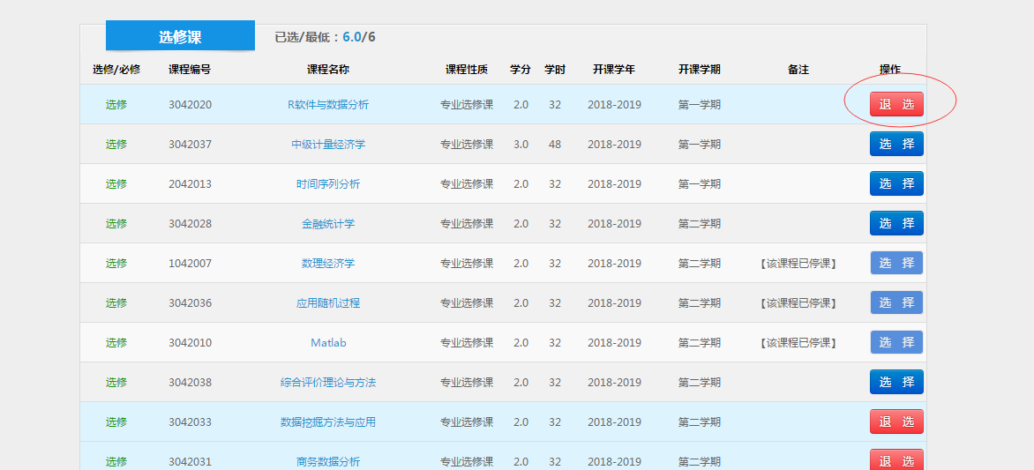

3.制定完成后点击“提交”。注意点击“保存”并未提交学院审核，保存后仍可修改。
“提交”操作会进行验证，若没有达到最低学分，会出现提示，且无法提交成功。制定个人学习计划时不含跨专业选修课。个人学习计划提交后，原则上不更改。
五、选修课增退选
从第二学期开始，开学前2周允许学生进行当学期选修课增退选，并可以增加跨专业课程。增退选操作如下：
1.点击“培养”，进入“我的课程”
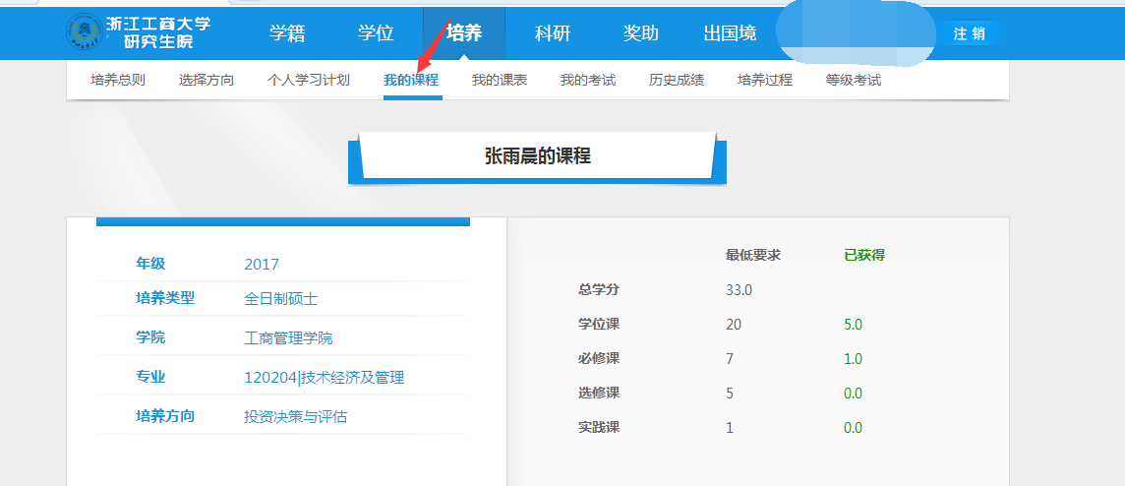
2.若要退课，点击“退换课”
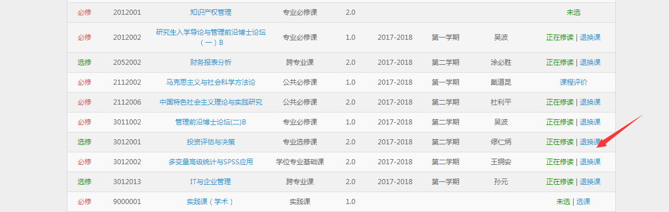
3.若要增加课程，点击“课程搜索”
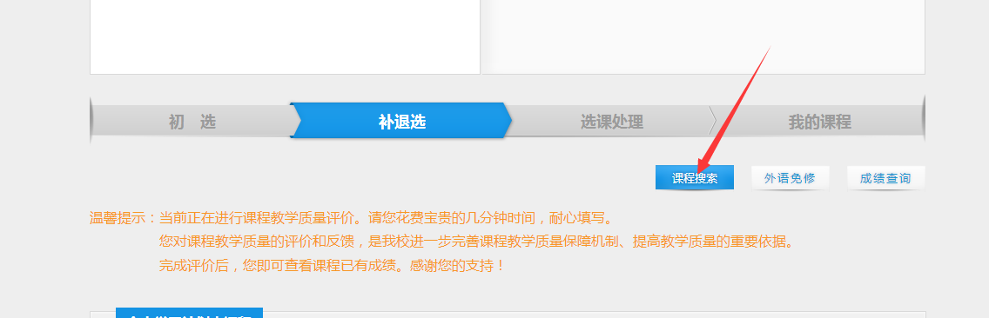

4.输入课程名称、开课学院等信息，再点击“查询”，查询相关课程
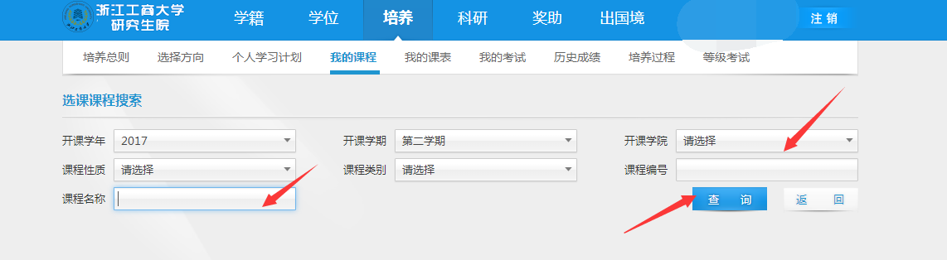
5.点击“查看”，查看课程详细信息，包括这门课的上课时间和地点等
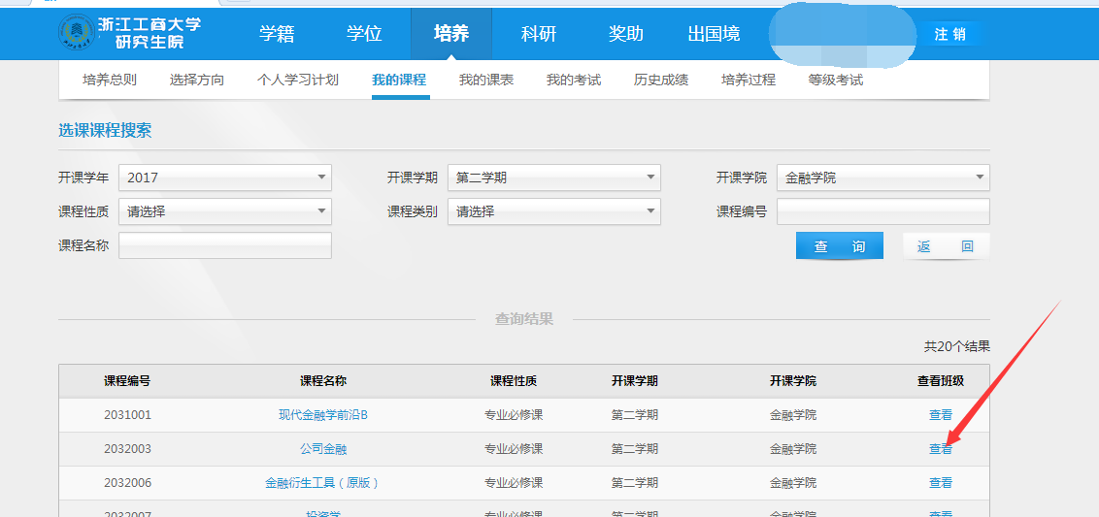
6.想选的课跟其余课程的上课时间不冲突，则可以点“选课”，出现选课成功
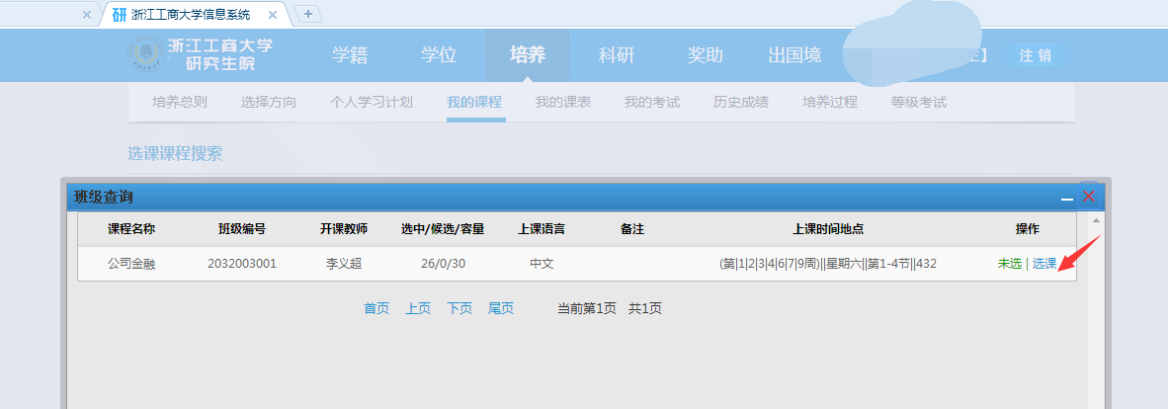

！！！特别提醒：
①请谨慎选择其他专业的学位课，学位课的及格线是70分。
②若新生第一学期想要跨专业选课，请先完成个人所在专业学习计划制定，再按上面讲的“增加课程”的方法操作；
③跨专业选课学生只需完成选修课增退选，无需更改个人学习计划（系统暂不支持更改跨专业个人学习计划）。
④所有选修课增退选，请填写个人学习计划调整申请表交至学院（详见浙江工商大学研究院官网），提醒学院秘书及时完成选课名单处理。
⑤教学秘书提醒学生提交最新个人学习计划表，用于存档。
⑥重修选课操作步骤：点击“我的课程”—“需要重修课程”，待自动跳出不及格课程以后，选择合适的时间段，点击“选课”完成添加。当前学期不开班的课程待开课学期进行重修选课。

六、英语免修
符合英语免修条件的学生，先制定个人学习计划，提交个人学习计划后才能申请英语免修。
1.点击“我的课程”

将第一学期开设的英语课点“退换课”（退课成功后）----再点“外语免修”
2.点击英语课程右侧的“退换课”
3.点击“外语免修”（退课成功后）
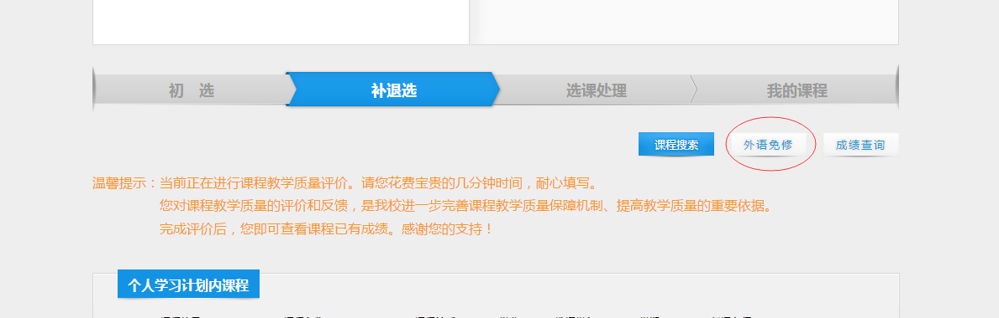
4.填写申请信息。“选择课程”选项按照个人学习计划中的英语课程名称进行选择。
“选择课程”指个人学习计划中显示英语（一）、英语（二）的，就选英语（一）、英语（二）。若个人学习计划中显示英语（专硕），选英语（专硕）。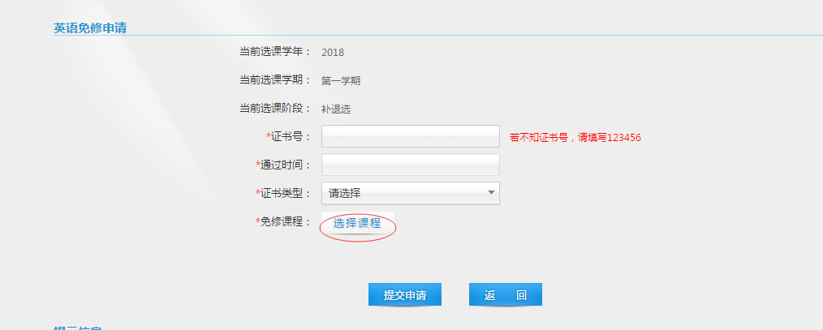
5.填写完成后点“提交申请”
学院及研究生院审核以后，申请的英语免修成绩会显示成75分。
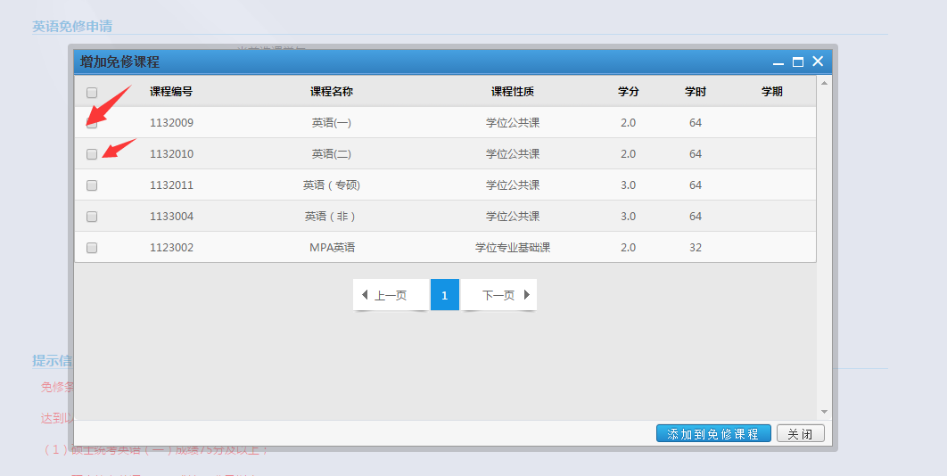
特别提醒：符合申请英语免修条件的学生，请在第一学期一次性完成个人学习计划中的英语课程免修申请。

七、我的课表
1.在“我的课表”界面，通过选择“学年”，“学期”下拉框，可以查看选定“学年”，“学期”的课表
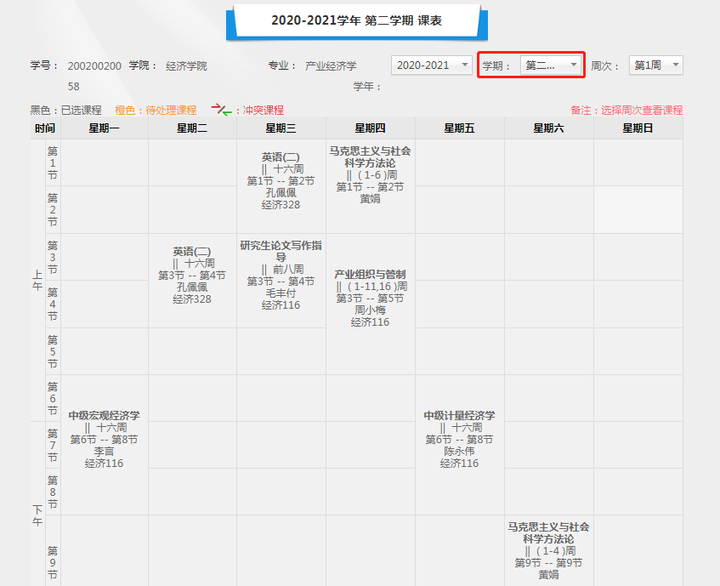
2.下载课表
（1）点击排课，输入个人信息及开课学期，点击数据导出，下载成 excel 格式的课表
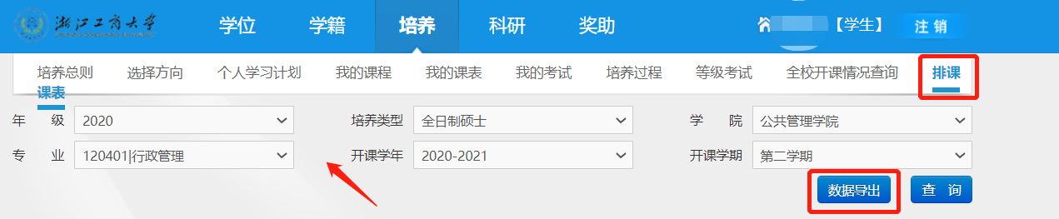

八、我的考试
1.在“我的考试”界面，通过选择“学年”，“学期”下拉框，可以查看选定“学年”，“学期”的考试安排情况
2.在“我的课程”界面，点击缓考申请，进行缓补考申请操作
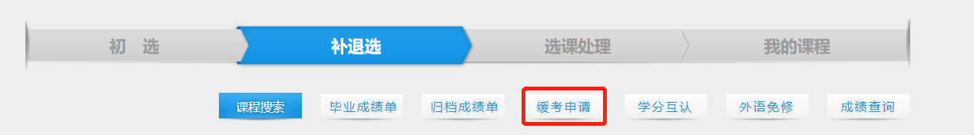
3.“缓考申请”详情页面
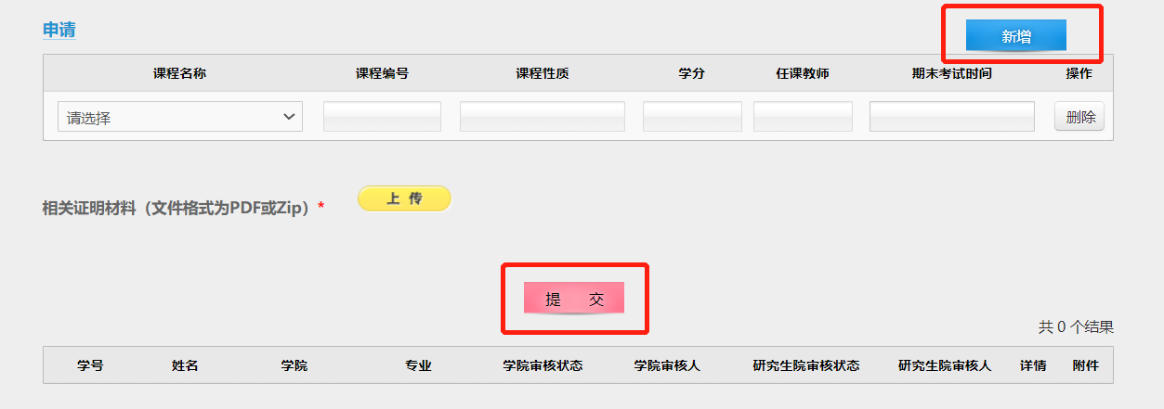
4.在“我的课程”界面，点击学分互认，进行学分互认申请操作
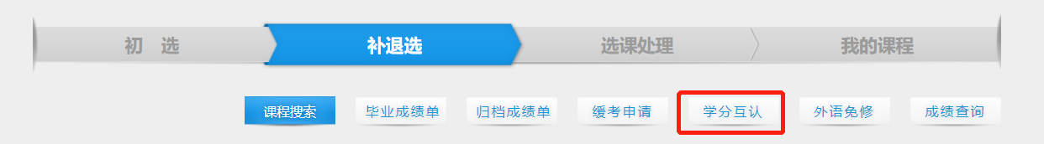
5.“学分互认”详情页面
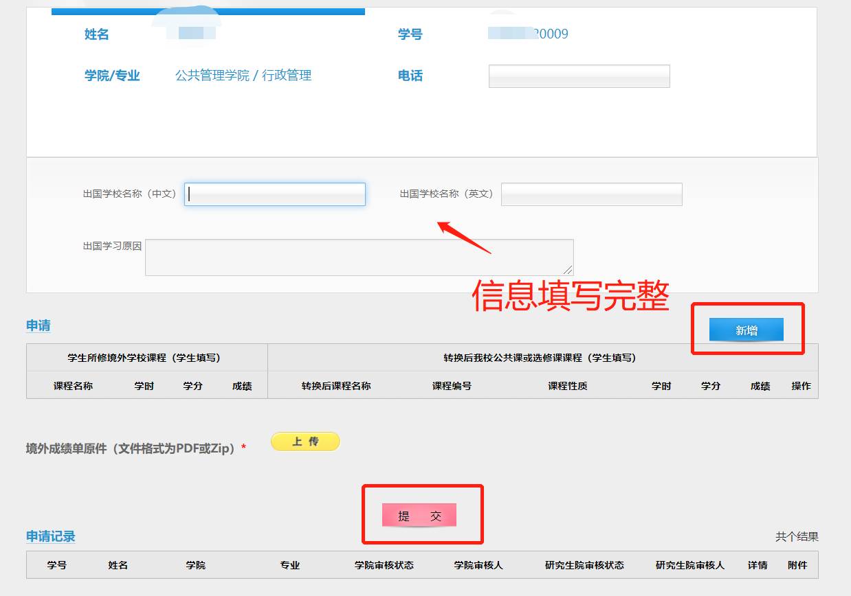
九、成绩查询
1.点击“成绩查询”按钮
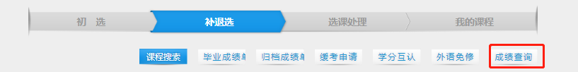

2.“成绩查询”详细界面
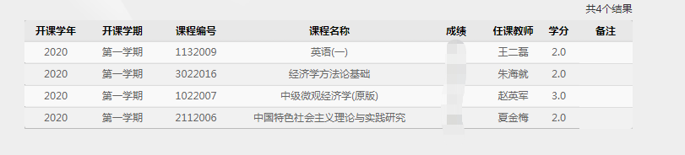
3.在“我的课程”中，点击毕业成绩单/归档成绩单按钮（仅查询不可打印），即可出现毕业成绩单/归档成绩单
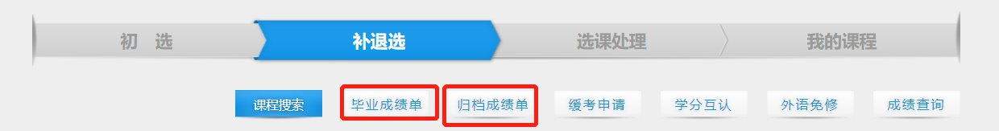
以归档成绩单为例
